1. 列表里文字小改大一些

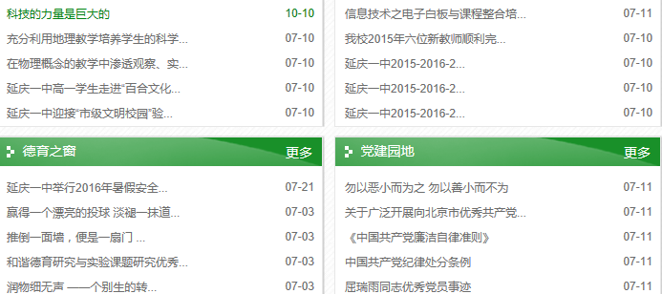

1. 后台需要文件全选批量删除功能
2. 大文件上传不了,后台上传文件大小多大由管理员设置限制
3. 能否实现子栏目从一个父栏目到另一个父栏目或者另一个父栏目的子栏目下面(包括子栏目中的文件一起转移)
4. 文件调查【投票调查】功能有问题，没有选项

